Titul Česká astrofotografie měsíce za listopad 2022

získal snímek „LDN 1228“, jehož autorem je Zdeněk Vojč

Dance of the Demons, tak také někteří astronomové nazývají oblast oblohy zachycenou na vítězném snímku listopadového kola soutěže Česká astrofotografie měsíce. A není divu, jeví se nám jako pohled skrze rozervané a silně zaprášené záclony do okna středověkého hradu, skrytého kdesi v tajemných lesích Transylvánských Karpat. Okno navíc osvícené pouze mihotavým světlem skomírající svíce. I přes jisté, strach či neklid evokující souvislosti je to označení jistě poetičtější než LBN 552 a LDN 1228. Pod těmito zkratkami je totiž můžeme nalézt v příslušných katalozích mlhovin.
Jedná se o difuzní temné mlhoviny obřího vesmírného molekulárního mračného komplexu. Objekty tohoto typu zkatalogizovala v roce 1960 americká astronomka Beverly Turner Lynds. Zkratka LBN představuje Lynds' Catalogue of Bright Nebulae, tedy katalog jasných mlhovin, LDN pak katalog mlhovin temných. Její astronomická kariéra je spojena například s National Radio Astronomy Observatory Green Bank, Kitt Peak National Observatory nebo například Center for Astrophysics and Space Astronomy v Boulderu. Stejně působivé je i její členství ve významných organizacích, jako například American Association for the Advancement of Science, International Astronomical Union, American Astronomical Society a v dalších.
Celou oblast nalezneme v souhvězdí Cephea, pouhých 12 stupňů od Polárky. Jedná se tedy o oblast cirkumpolární, u nás nikdy nezapadající pod obzor. Co nás na první pohled zaujme, jsou mohutné prachové vrstvy v pozadí oživené teplými barvami reflexních oblastí. Celý snímek je pak oživen několika jasnými modrými hvězdami. Samotné mlhoviny nalezneme poměrně snadno. LDN 1228 se nachází prakticky uprostřed snímku. V levé třetině snímku pak nalezneme komplex mlhovin LBN 552. Ta je ostatně nejslabším členem katalogu LBN a je tedy velkou výzvou pro astrofotografy. Jasná oranžová struktura uprostřed představuje reflexní mlhovinu GN 21.00.4, nebo pod jiným katalogem RNO 129. V jejím centru se nachází slabý stelární objekt, protohvězda či velmi mladá hvězda „pohybující“ se v Hertzsprung–Russellově diagramu vývojově směrem k „hlavní posloupnosti“.
Podobně bohatý na exotické objekty je i temný mrak LDN 1228. V hustých oblastech molekulárního mračna se nachází shluk mladých hvězd, včetně hvězdy emitující masivní výtrysk. Na obrázku jsou také vidět četné "Herbig-Haro objekty". Ty vznikají, když se plyn emitovaný hvězdou setká s oblaky prachu. Často jsou zarovnány podél její rotační osy. Objekty Herbig-Haro mají velmi krátkou životnost, v nejlepším případě několik tisíc let.
Na závěr nám dovolte jak za porotu soutěže, tak za jejího patrona Českou astronomickou společnost poblahopřát astrofotografovi Zdeňku Vojčovi k úžasnému pohledu do divokých oblastí vesmíru plných nejen temných či jasných mlhovin, ale i exotických objektů vytvářejících neopakovatelné kouzlo vesmíru.

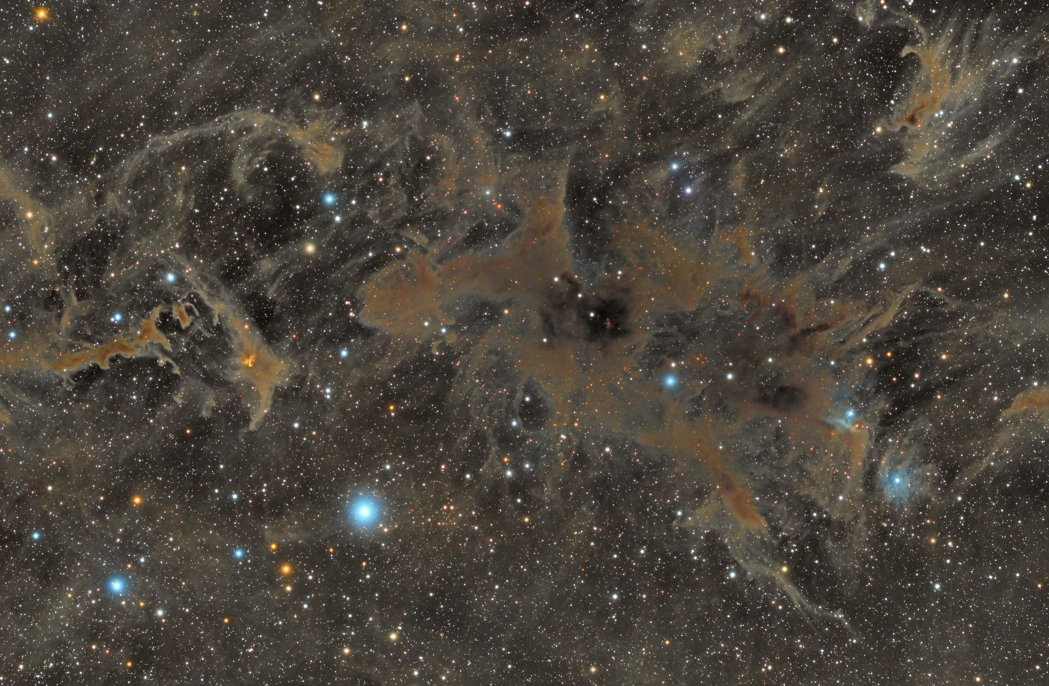

Autor: Zdeněk Vojč
Název: LDN 1228
Místo: Hradce
Datum: 7. 9. 2022
Optika: ATS150 f/7, Riccardi x75, F/5.25 @ 787mm
Montáž: EQ8
Snímač: ASI6200MM, Astrodon LRGB
Popis: 440x180sec L, 138x180sec RGB

Vítězné snímky v jednotlivých měsících a další informace si můžete prohlédnout na
http://www.astro.cz/cam/

Za porotu ČAM Marcel Bělík, Hvězdárna v Úpici.

